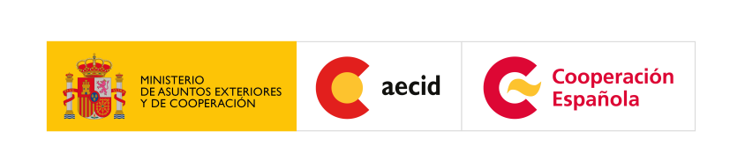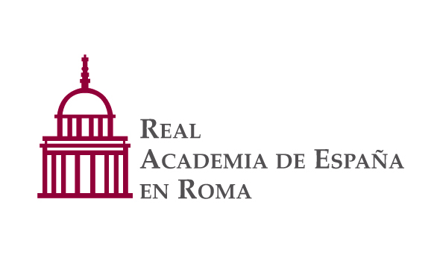
OPEN STUDIOS

Presentazione dei progetti degli artisti residenti
Stagione 2017/2018

Giovedì 22 Marzo 2018

Ore 17-19
L’Accademia apre le sue porte per mostrare al pubblico gli studi degli artisti e ricercatori in residenza. Un processo creativo che culminerà con la
Mostra Finale Residenze Artistiche 2017/2018 il 22 giugno p.v..

Ingresso libero

Real Academia de España en Roma
Piazza S. Pietro in Montorio 3 (Gianicolo)
http://www.accademiaspagna.org
https://www.facebook.com/events/1889050624438674/

I nuovi progetti della promozione 2017/2018 degli artisti e ricercatori residenti alla Real Academia de España en Roma saranno presentati a stampa, pubblico ed operatori del settore culturale giovedì 22 marzo 2018, all’interno degli spazi dell’Accademia in San Pietro in Montorio (Gianicolo). Gli Open Studios, che da anni offrono la migliore creatività dei vincitori del Bando di Concorso del Ministero degli Affari Esteri spagnolo su progetti in sinergia con il panorama artistico e culturale italiano - romano in particolare - saranno ancora una volta l’occasione per incontrare ed esplorare da vicino, proprio all’interno degli atelier dei residenti, le singole realtà e le espressioni dei singoli linguaggi prescelti che vanno dall’arte figurativa alle performance, dalla storia dell’arte alle tecnologie multimediali.

L’occasione è dunque propizia per conoscere i 23 progetti “in fieri” che saranno successivamente presentati nella versione finale, come di consueto, il prossimo 22 giugno in una serata ad hoc organizzata negli stessi spazi.

L’Accademia, istituzione dipendente dell’Ambasciata di Spagna in Italia, che festeggia quest’anno il suo 145º anniversario, a partire dalla sua fondazione nel 1873 svolge da sempre un ruolo fondamentale e strategico per la politica culturale spagnola all’estero nella formazione di numerose generazioni di artisti e intellettuali spagnoli, italiani e iberoamericani. Piattaforma culturale e centro di produzione e innovazione artistica di riferimento per stimolare alla produzione sia delle promesse che degli affermati talenti, ha come obiettivo primario quello di proiettare e diffondere la cultura creativa a livello internazionale.

Questo l’elenco dei residenti e dei progetti che saranno presentati durante gli Open Studios:

Javier Arbizu (Estella, 1984) - NEOMEDIOEVO

Juan Baraja (Toledo, 1984) - L'ORDINE DELLE COSE

Ángela Bonadies (Caracas, 1970) - UN'OPERA AL GIORNO

Roberto Coromina (Remolinos, Saragozza, 1965) - IAM TANDEM ITALIAE FUGIENTES PRENDIMUS ORAS

María Teresa Chicote (Pieve di Cadore, 1991) - I MARCHESI DI VILLENA E IL PAPATO (1445-1529). MANIPOLARE LA MEMORIA STORICA ATTRAVERSO L’ARTE

Julia de Castro (Ávila, 1984) - LA RETORICA DELLE PUTTANE

Miren Doiz (Pamplona, 1980) - RIEDIZIONI

María Esteban Casañas (Madrid, 1991) - BARROCO COMPUTACIONAL: UNA REINTERPRETACIÓN CONTEMPORÁNEA DEL ORNAMENTO ARQUITECTÓNICO EN ROMA

Javier Hontoria (Madrid, 1975) - GIANFRANCO BARUCHELLO

Cecilia Molano – (Madrid, 1976) LUCCIOLE

Inma Herrera (Madrid, 1986) - MAGNETISMO IN TRANSIZIONE (RIBERA – TIEPOLO)

Miguel Leiro (Santiago de Compostela, 1994) - CIVITÁ

Miguel Marina (Madrid, 1989) - LA X NON SEGNA IL LUOGO

Leire Mayendía – (Bilbao, 1973) - FUIMOS

Álvaro Negro - (Lalín, Pontevedra, 1973) - LA PRESENZA PITTORICA COME MOTIVO

Nuria Núñez Hierro (Jerez de la Frontera, 1980) - SOTTO L’OMBRELLO DELLA FANTASIA

Santiago Pastor (Alcoy, 1979) - IL RESTAURO CRITICO DI BRANDI

Abel Paúl - (Valladolid, 1984) - ITINERARIOS DE LA ESCUCHA EN LA ACADEMIA: MÚSICA Y DE ARCHITECTURA

Milena Rossignoli (Quito, Ecuador, 1990) - EXCURTIARE

María Gisèle Royo - AUGURES. A QUALE TIPO DI UCCELLI FACCIAMO SCEGLIERE IL NOSTRO DESTINO?

Javier Sáez Castán (Huesca, 1964) - NINETTA LA MOSCA PER LE VIE DELLA CITTÀ

Elena Trapanese (Roma, 1985) - SPAGNOLI NOSTRI A ROMA. UNA RETROSPETTIVA

Ana Zamora (Madrid, 1975) - INFLUENZE ITALIANE NEL TEATRO RINASCIMENTALE SPAGNOLO: RESUSCITANDO TORRES NAHARRO

Elenco dei borsisti con biografie e contenuti dei progetti visionabile al file allegato
Ufficio stampa: Elisabetta Castiglioni
Tel: +39 06 3225044 - 328 4112014 - info@elisabettacastiglioni.it

